ПРОГРАММА
«Литературное чтение, посвященное профессору
В.Ф.Войно-Ясенецкому»
Цель проведения
Формирование патриотизма и воспитание профессиональных качеств медицинской сестры

Задачи мероприятия
- Патриотическое воспитание обучающихся.
- Повысить уровень знаний студентов о профессоре, звание которого носит Красноярский Медицинский Университет.
- Повысить духовный уровень медицинского работника.

Сроки и место проведения 16апреля 15:30 – 16:30
Актовый зал Фармацевтического колледжа КрасГМУ

Краткое описание мероприятия
В рамках познавательной программы была представлена презентация и фильм о жизни В.Ф.Войно-Ясенецкого. Конкурс на медицинскую тематику.

Участники мероприятия
Организаторы мероприятия: Шпитальная О.В. куратор 207 гр.
участники мероприятия: 9 человек.

Организаторы мероприятия
- Шпитальная О.В

Количество участников
Студентов: 108
Участников: 9
Сотрудников: 6

Порядок проведения мероприятия

Время | Событие | Место
15:30 | Представление презентации о жизни В.Ф.Войно - Ясенецкого | Актовый зал
15:45 | Творческое выступление студенток с песней «Белые халаты» и прочтение оды «Святитель Лука» | Актовый зал
16:00 | Представление видио-фильма о жизни Святого Луки | Актовый зал
16:20 | Конкурс на «медицинскую тематику» | Актовый зал

Формируемые компетенции

ОК 1. Понимать сущность и социальную значимость своей будущей профессии, проявлять к ней устойчивый интерес.
ОК 4. Осуществлять поиск и использование информации, необходимой для эффективного выполнения профессиональных задач, профессионального и личностного развития.
ОК 6. Работать в коллективе и команде, эффективно общаться с коллегами, руководством, потребителями.
ОК 8. Самостоятельно определять задачи профессионального и личностного развития, заниматься самообразованием, осознано планировать повышение своей квалификации.
ОК 10. Бережно относиться к историческому наследию и культурным традициям народа, уважать социальные, культурные и религиозные различия.
ОК 11. Быть готовым брать на себя нравственные обязательства по отношению к природе, обществу и человеку

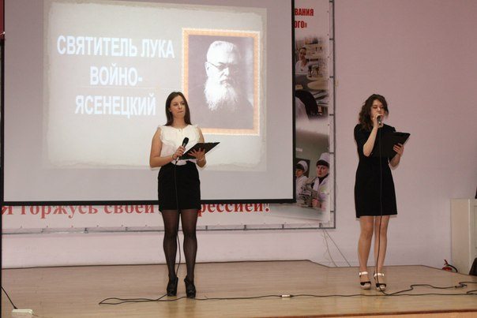
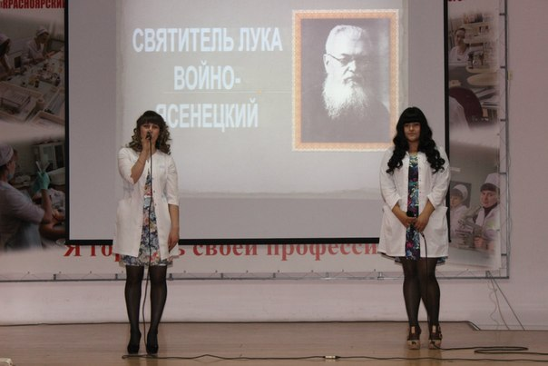

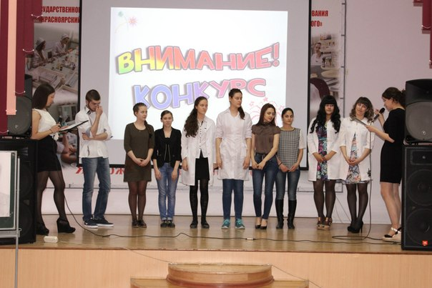

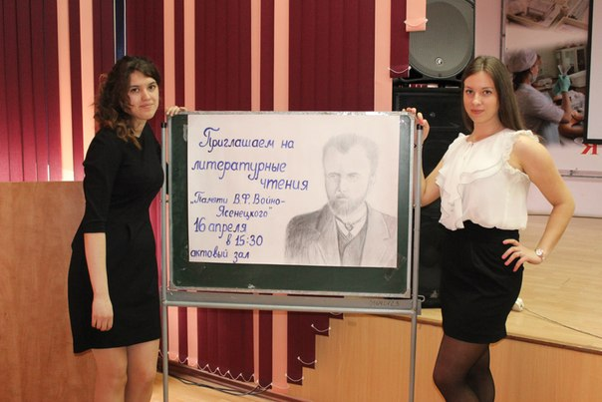
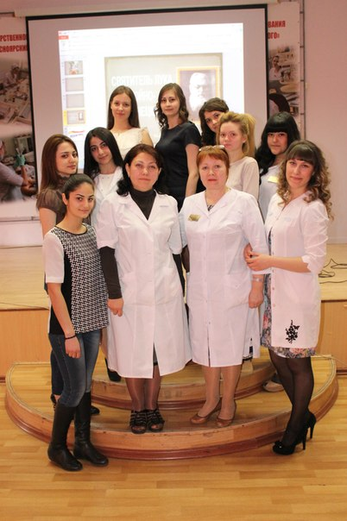

Государственное бюджетное образовательное учреждение высшего профессионального образования «Красноярский государственный медицинский университет имени профессора В.Ф. Войно-Ясенецкого» Министерства здравоохранения Российской Федерации

ПРОГРАММА
«Литературное чтение, посвященное В.Ф. Войно-Ясенецкому»

